VEÍCULO MANUAL PARA COLETA SELETIVA DE LIXO
Fernando Sapia
Orientadores: Prof. Eng. Fernando Rodriguez Vasquez, Prof. Eng. Carlos Alberto Amaral Moino
Universidade Santa Cecília – Coordenação de Engenharia Mecânica
Rua Osvaldo Cruz nº 255 Bloco M, sala 117, Boqueirão Santos – São Paulo
Cep: 11045-100

Palavras-chave: Veículo, Coleta Seletiva, Meio Ambiente.
RESUMO

Atualmente um dos maiores problemas enfrentados pelos homens é a degradação do meio ambiente. Uma das formas encontradas para amenizar esta situação é a reciclagem do lixo gerado, principalmente nos grandes centros urbanos.
Torna-se um problema social quando este trabalho é realizado de forma autônoma e com veículos totalmente inadequados. Com base nos trabalhos sociais da Prefeitura Municipal de Santos, o desenvolvimento deste protótipo é parte de uma série de medidas para eliminar o trabalho em condições sub humanas, transformando os “mendigos” em trabalhadores ecológicos.
Visando contribuir com esta atividade, o projeto apresentado a seguir tem como objetivo desenvolver um veículo de transporte manual para a coleta seletiva de lixo, levando, também, em consideração a questão social, já que diversas pessoas retiram seu sustento através deste tipo de trabalho.
Hoje em dia isto já é feito na maioria das cidades, porém de forma desordenada e com equipamentos que, geralmente, não oferecem uma condição descente para o trabalhador seja no aspecto ergonômico, de segurança e até estético.
O projeto foi desenvolvido tendo como premissas a ergonomia, a resistência, o custo, a segurança e a estética.
Inicialmente foram efetuados os cálculos de resistência dos materiais para determinar o perfil estrutural a ser adotado, o dimensionamento dos eixos e dos demais componentes. Posteriormente desenvolveram-se os cálculos para dimensionamento das rodas visando garantir o mínimo esforço para o usuário. Com os resultados obtidos foi efetuado o desenho para fabricação. Atualmente o protótipo se encontra em fase de construção.
Tentando diminuir, o máximo possível, os custos de fabricação, procurou-se utilizar materiais comercialmente simples, bem como se adotou a solda a arco elétrico para união das juntas.
Ergonomicamente, além dos conhecimentos adquiridos na engenharia, foram adotados critérios levando em consideração os dados obtidos através de consultas com os membros da Faculdade de Fisioterapia da UNISANTA, com o objetivo de preservar a saúde física do usuário.
Na questão da segurança foram observados detalhes que garantam a integridade tanto do trabalhador com das pessoas e veículos que circulam nas ruas no dia a dia.
Como resultado obteve-se um veículo resistente, relativamente leve, com boa aparência e a um custo não muito alto.

As figuras aqui apresentadas fazem parte de um estudo para a geração do primeiro protótipo.
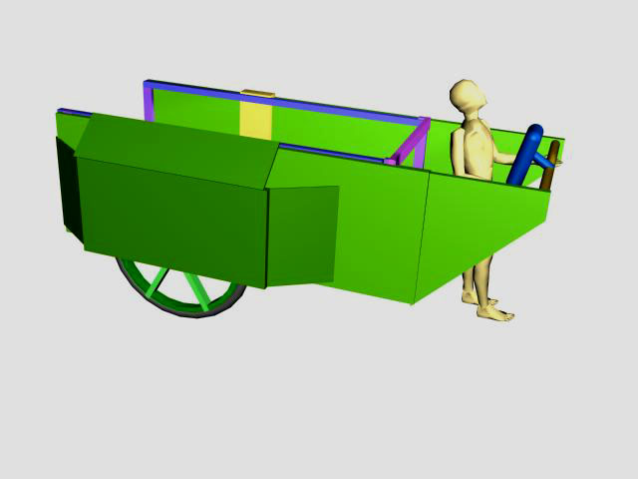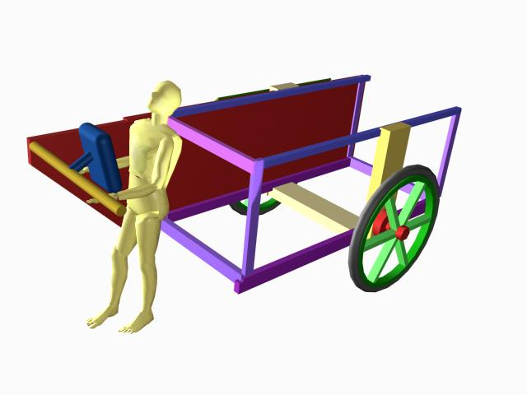

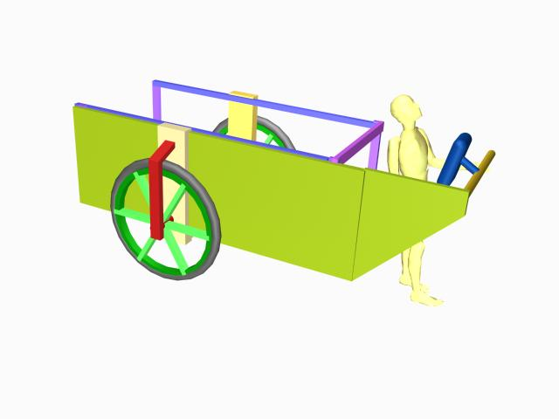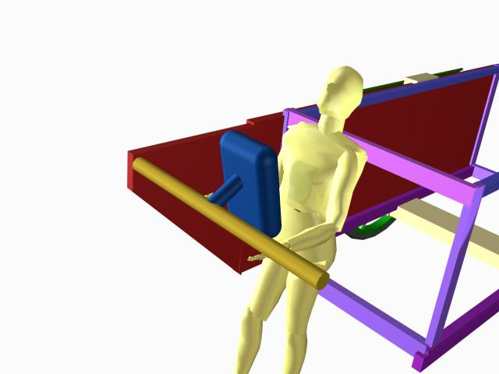

BIBLIOGRAFIA

FIGUEIREDO, Luis Diamantino. Resistência dos Materiais
BERR, F. Resistência dos Materiais. São Paulo, MC Graw-Hill, 1982.
NIEMANN, Gustav - Elementos de Máquinas - Edit. Edgard Blucher Ltda - SP, 1971
VIEIRA Jr., Alberto - Tabelas de elementos de máquinas - FEI - S.B. Campo, 1990
Ernst H, Aparatos de Elevacion y Transporte - Vol. I, II, III

